Prénom : …………………………………… | Date : …………………………………………………………...............…………

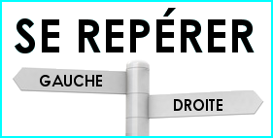 | GÉOGRAPHIE  Se repérer : dans l'espace (02)

- Observe cette image :

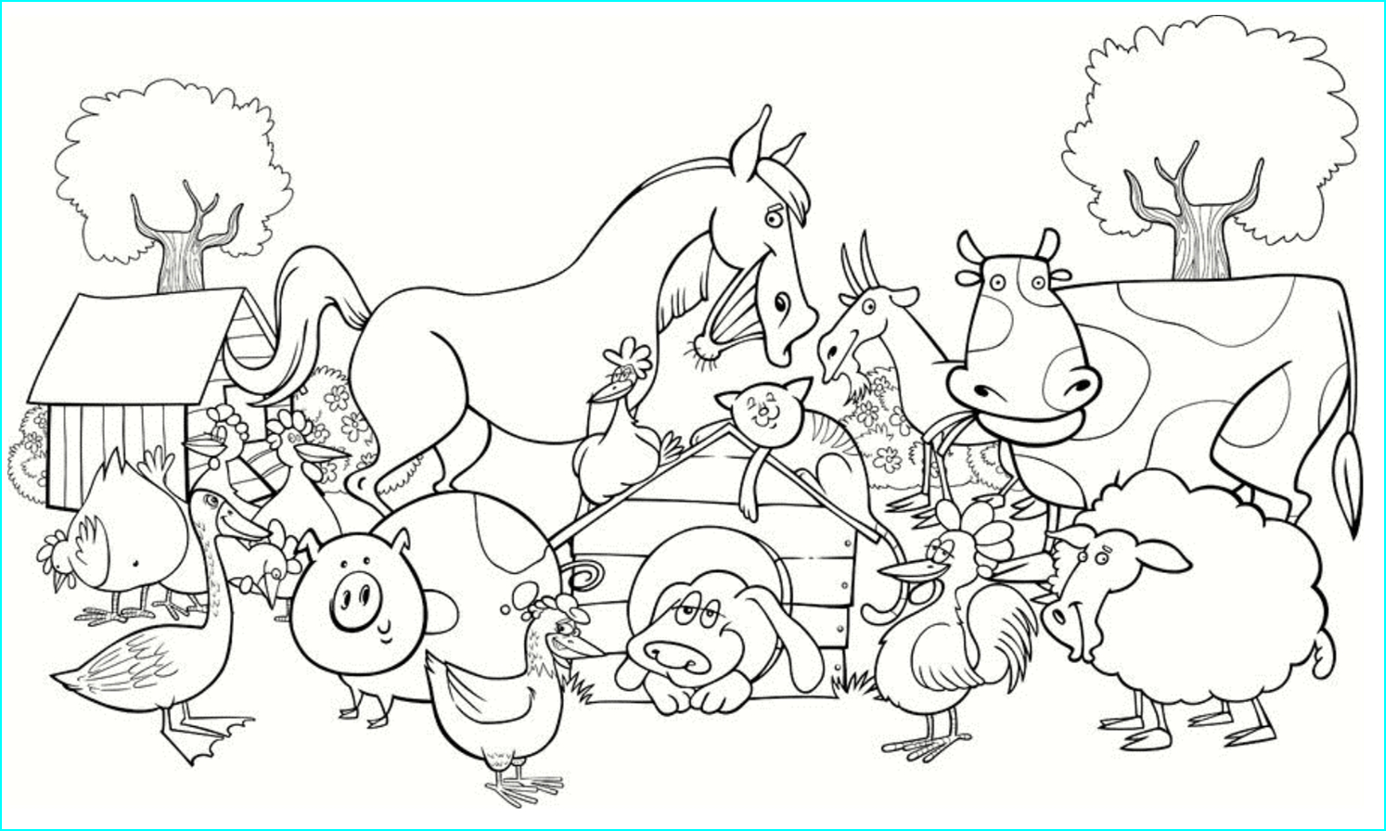

- Vrai ou faux ? Entoure la bonne réponse :

- Le chien est dans la niche. |  | VRAI |  | FAUX
- Le chat dort à l'intérieur de la niche. |  | VRAI |  | FAUX
- Le mouton est derrière la vache. |  | VRAI |  | FAUX
- Le cochon est à l'extérieur de la niche. |  | VRAI |  | FAUX
- Le cheval est devant le cochon. |  | VRAI |  | FAUX
- La vache est à droite du cheval. |  | VRAI |  | FAUX
- Le chat est au-dessous du chien. |  | VRAI |  | FAUX
- Le chien est à gauche du cochon. |  | VRAI |  | FAUX
- Le chien est au-dessus du chat. |  | VRAI |  | FAUX
- Le cochon est entre le canard et le chien. |  | VRAI |  | FAUX
- Le canard est à côté du mouton. |  | VRAI |  | FAUX
- La chèvre est entre le mouton et la vache. |  | VRAI |  | FAUX

